- Temat: Zwierzęta egzotyczne.
Data: 28.05.2020r.
Zajęcia matematyczne- poznanie liczby zero.
- Posłuchaj .Od rana był piękny, słoneczny dzień i 4 małpki w zoo chętnie spacerowały po wybiegu, biegały, figlowały.( rodzic układa przed dzieckiem 4 małpki ). Jednak kiedy pogoda się popsuła i zaczął padać ulewny deszcz , wszystkie małpki szybko uciekły , schroniły się w domku i na wybiegu nie było już żadnej małpki.( rodzic zabiera wszystkie obrazki). Rodzic wyjaśnia dziecku pojęcie liczby zero.
- Popatrz na cyfrę zero, kreśl cyfrę w powietrzu, na stole, dywanie, narysuj ją pośladzie.( karta pracy 5 s. 36)
- Pamiętasz ile małpek było na wybiegu i ile uciekło przed deszczem? Ułóż działanie 4-4= 0
- Wykonanie ćwiczenia 1,2,3,4 w karcie pracy 5 s. 36-37.

Wytnij cyfry do działania i małpki.

4 | - | 4 | = | 0

Zajęcia plastyczne .
Temat; Wąż.
Pomoce: farby, pędzel, kubek , kartka papieru.
- Przyjrzyj się ilustracjom węży ; popatrz na ich barwę , wzory na skórze, wygląd. Poszukaj z rodzicem wiadomości na temat wybranego węża.
- Namaluj farbami węża; pamiętaj o jego barwie, wzorach na skórze .
- Kiedy obrazek wyschnie podpisz go.

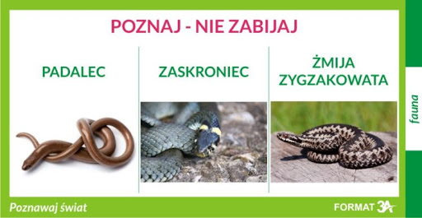

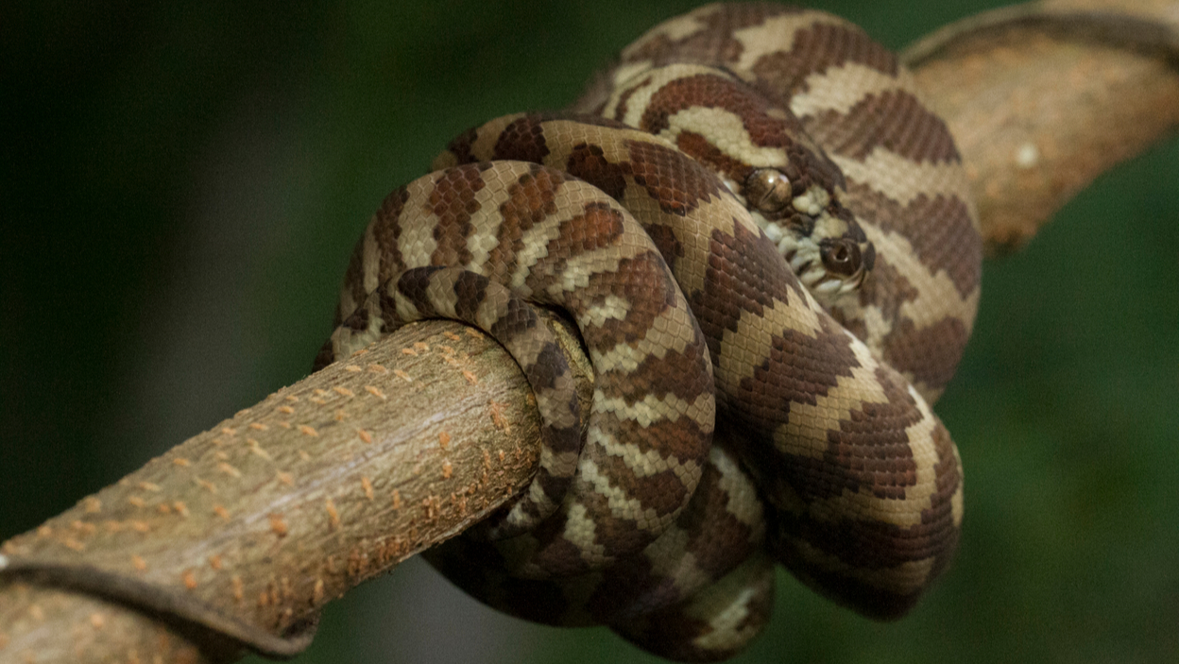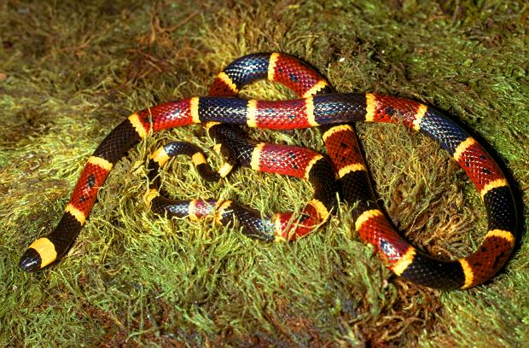
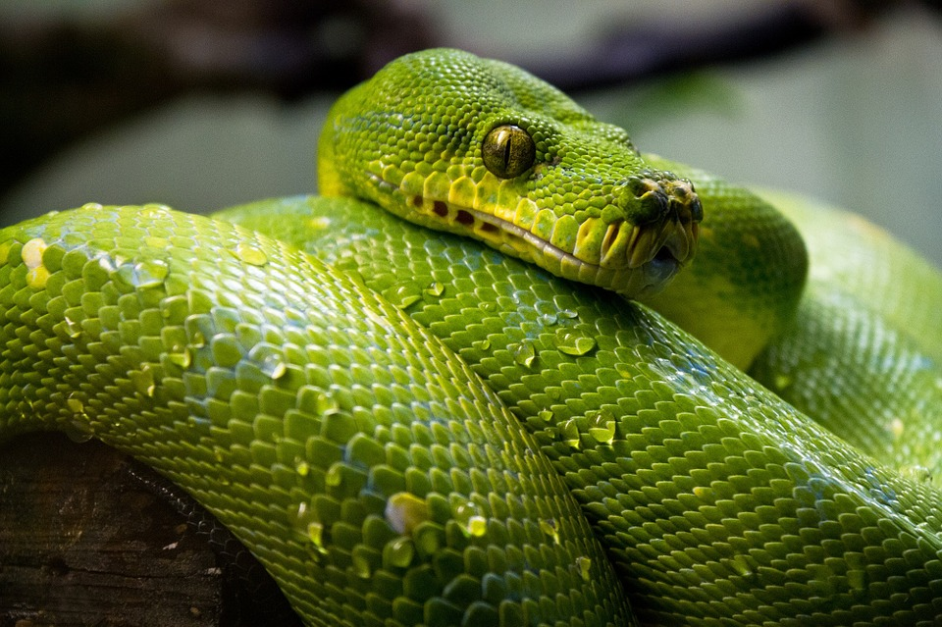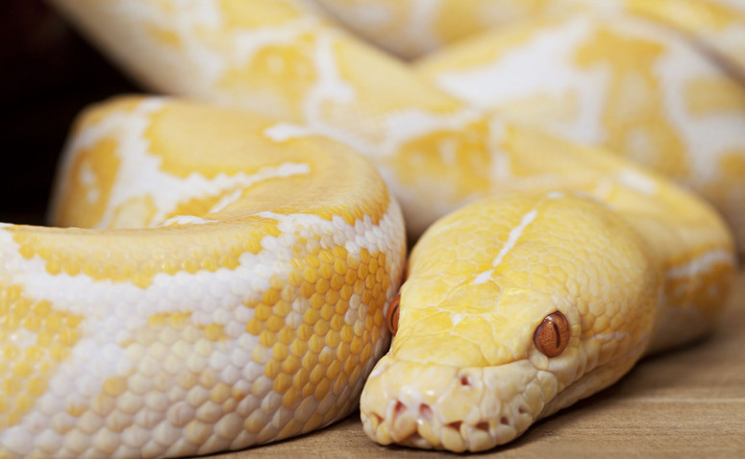

Zajęcia popołudniowe.
- Wykonaj ćwiczenia 2 i 4 w karcie pracy 5 s.34-35
- Wytnij litery , ułóż wyrazy z liter

p | u | m | a

s | o | w | a

t | y | g | r | y | s

p | a | p | u | g | a

- Ćwicz oddech- dmuchaj w piórko zawieszone na sznurku lub chusteczkę higieniczną trzymaną przez rodzica
- Pobaw się w ulubioną zabawę

